Uc 9.2

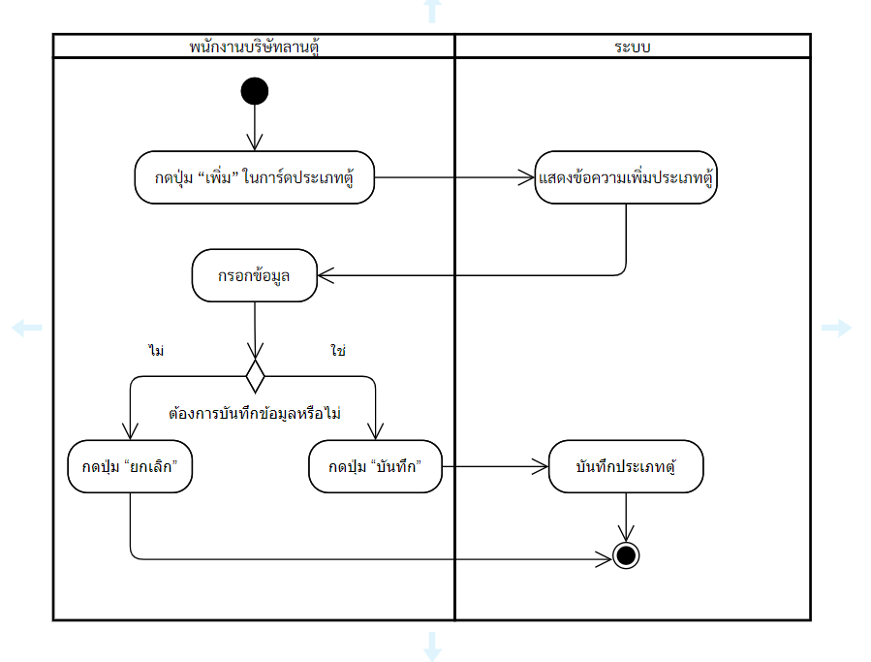

บันทึกข้อมูลประเภทตู้

แสดงกล่องแสดงผลซ้อนที่มีแบบฟอร์มให้กรอกข้อมูลประเภทตู้

Uc 9.3

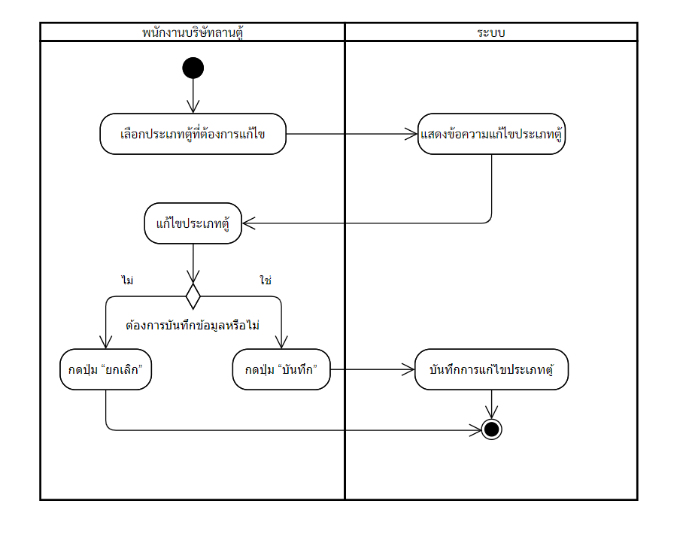

บันทึกข้อมูลประเภทตู้

แสดงกล่องแสดงผลซ้อนที่มีข้อมูลประเภทตู้อยู่ในแบบฟอร์ม

Uc 9.4

